# Projektisuunnitelma

# **TAPAHTUMAT LÄHELLÄSI**

Osallistujat: Jaakko Ruhanen, Salla Mettovaara.

Luotu: 25.5.2023

Päivitetty: 28.5.2023

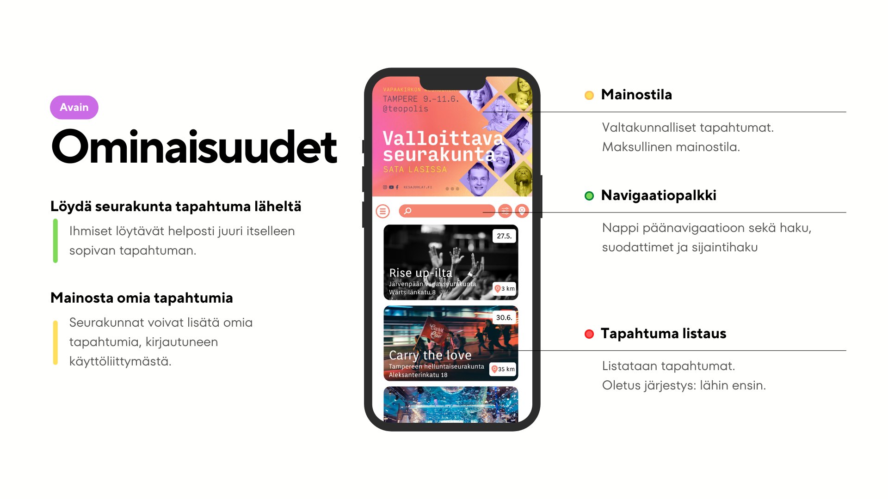

Projektisuunnitelma 1

TAPAHTUMAT LÄHELLÄSI 1

Projektin yleiskuvaus 1

Projektin tarkoitus ja tavoite 1

Kohdeyleisö 1

Toiminnallisuudet 1

Loppukäyttäjä 2

Asiakas 2

Käyttötapausanalyysi 2

Käyttäjä roolit 3

Tietokantamalli 3

Tallennettavia tietoja 3

Käyttöliittymäsuunnittelu 3

Yleisrakenne: 4

Tärkeimmät näkymät ja niiden toiminnot: 4

Erityiset vaatimukset: 5

Tekninen suunnitelma 5

Ohjelmointikieli: 6

MERN Stack: 6

Media: 6

Serveri palvelut, Cloud: 6

Komponentit 6

Navigaatio palkki: 6

Suodatin: 6

Kirjautumis- popup: 6

Yhteyden otto lomake: 6

Pää navigaatio (slide from left): 6

Erityisiä teknisiä haasteita: 6

Testaussuunnitelma 7

Projektin aikataulu 8

Resurssienhallinta 8

Riskienhallinta 8

Lisä ideoita, toteutetaan pilottiversion jälkeen päivityksinä. 8

# Projektin yleiskuvaus

Seurakunta tapahtumat lähelläsi. Sovelluksesta löytää lähellä olevat seurakunta tapahtumat.

## Projektin tarkoitus ja tavoite

Tavoitteena on saada Suomen kristilliset seurakunnat näkyville ja helpottaa ihmisten pääsemistä seurakunnan yhteyteen.

Kohdeyleisö

Kohdeyleisö on kristilliset tai kristillisyydestä kiinnostuneet ihmiset.

# Toiminnallisuudet

## Loppukäyttäjä

Loppukäyttäjällä pitää olla mahdollisuus löytää seurakuntatapahtumat tietyn alueen sisällä. Mahdollisuus hakea niitä oman alueen ulkopuolelta. Mahdollisuus suodattaa hakutuloksia. Mahdollisuus lukea lisätietoa seurakunnan omilta sivuilta.

## Asiakas

Asiakkaalla pitää olla mahdollisuus luoda seurakunnan omat sivut ja lisätä tapahtumia sovellukseen. Sekä lisätä alikäyttäjiä kahdella eri pääsyoikeudella: Manageri, Kirjoittaja.

# Käyttötapausanalyysi

## Käyttäjä roolit

* **SuperAdmin** (kehittäjä) (ei luoda käyttöliittymään toistaiseksi, kehittäjä muokatkoon suoraa kannasta tietoja, jos tarvii)
* **Omistaja**  
  Seurakunnan sivujen omistaja käyttäjä. Omaa korkeimmat oikeudet seurakunnan sivuihin. Hallitsee seurakunnan käyttäjiä. Hallitsee laskutusta.
* **Manageri**  
  Pystyy muokkaamaan seurakunnan sivuja sekä tapahtumia.
* **Kirjoittaja**  
  Pystyy muokkaamaan tapahtumia.

# Tietokantamalli

MongoDB.

Malli  
[Lucidchart](https://www.lucidchart.com/)Linkataan myöhemmin.

## Tallennettavia tietoja

* + Käyttäjän tiedot
  + Seurakunnan tiedot
  + Tapahtuman tiedot

# Käyttöliittymäsuunnittelu

## Yleisrakenne:

Minimalistinen.

## Tärkeimmät näkymät ja niiden toiminnot:

1. **Etusivu**
   1. Iso Banneri kuva / mainostila.
   2. Minimalistinen navigaatio palkki.
      1. Nappi mistä voi avata sivunavigaation missä on esim: kirjaudu, ota yhteyttä, lähetä palautetta.
      2. Sijainti nappi (sijainti päälle pois)
      3. Hakupalkki (Hae sijainnista...)
      4. Suodatin nappi (+suodatin)
   3. Otsikko teksti (Tapahtumat {sijainnin_kaupunki})
   4. Tapahtumalistaus (single event)
      1. Kuva
      2. Otsikko
      3. Aloitus –ja (lopetus), päivämäärä ja kellonaika + muut meta tiedot (esim: mikä suuntaus kirkolla on)
      4. Lyhyt teksti ote.
      5. Alapalkki
         1. Seurakunnan nimi, kilometri mittari (montako kilsaa tapahtuman osoitteeseen on sijainnistasi)
2. **Tapahtuman sivu**
3. **Seurakunnan omat sivut**
4. **Listaa seurakunta (luo käyttäjä)**
5. **(Admin pages)**   
   **Hallinta paneeli** (korvaa kaikki kirjaudu sisään nappulat)
   1. Navigaatio palkki. (Mahdollisesti pitää leikata componentit päänavigaatioon ja pikanavigaatioon)
      1. Lisää tapahtuma
      2. Omat tapahtumat (listaa ja muokkaa omia tapahtumia)
      3. Omat sivut (muokkaa omia sivuja)
      4. Käyttäjä hallinta
      5. Tilaus (Näkyy vain omistaja oikeuksilla)
   2. Welcome teksti (Getting started)
      1. Järjestelmän ilmoitukset
      2. Ohjeita
      3. Changelog
6. **Lisää tapahtuma**
   1. Mahdollisuus lisätä oma tapahtuma.
   2. Esikatselu.
7. **Omat tapahtumat**
   1. Listaa kaikki omat tapahtumat.
   2. Mahdollisuus painaa tapahtuman muokkaa nappulaa.  
      Tämä nappula avaa **Lisää tapahtuma** sivun ja automaatti täyttää muokattavan tapahtuman tiedot.
8. **Omat sivut (muokkaustila)**
   1. Avaa suoraan sivujen muokkaustilan.
   2. Esikatselu.
9. **Käyttäjät (seurakunnan alikäyttäjät)**
   1. “Kutsu käyttäjä” -lomake
   2. Lista seurakunnan käyttäjistä ja heidän käyttöoikeuksistaan.
10. Tilaus (vain omistaja oikeuksilla)
    1. implementoidaan loppuun pilotin jälkeen

## Erityiset vaatimukset:

* UI Responsiivisuus
* Syötettyjen tietojen eheys.   
  (miten varmistutaan, että asiakkaat syöttävät eheää tietoa)
* Helppokäyttöisyys / selkeys

# Tekninen suunnitelma

## Ohjelmointikieli:

JavaScript, TypeScript

## MERN Stack:

MongoDB, Express, React, Node.js

## Media:

Hallinnointi, muokkaus ja säilytys.  
[Cloudinary](https://cloudinary.com/)

## Serveri palvelut, Cloud:

[Azure App Services](https://portal.azure.com/#create/Microsoft.WebSite)

## Komponentit

### Navigaatio palkki:

Sijainti toggle, haku, suodatin nappi.

### Suodatin:

### Kirjautumis- popup:

### Yhteyden otto lomake:

### Pää navigaatio (slide from left):

* Sovelluksen otsikko
* Vieras
  + Kirjaudu sisään nappi
  + Luo käyttäjä (Listaa seurakuntasi)
* Kirjautunut
  + Hallintapaneeli
* Alaosaan
  + Ota yhteyttä
  + Ilmoita ongelmasta
  + Anna kehitysvinkki

Suunnitellaan tarkemmin myöhemmin

## Erityisiä teknisiä haasteita:

* Sijainti (Geo location).
* Etäisyyden haku kahdelle sijainnille.
* Tapahtumien suodatus.
* Automaattinen sähköpostin lähetys (needs a domain).
* Pääsyoikeus systeemi (auth).
* Maksujärjestelmä (Stripe/Klarna) (seurakunnan kuukausilaskutusta varten) (pilottiversion jälkeen)
* Analytiikka.

# Testaussuunnitelma

Annetaan sovellus testattavaksi kymmenelle Järvenpään vapaaseurakuntalaiselle.

Sovellukseen laitetaan valita virheestä-nappi.

Lokitetaan virheet. Jaakko miettii myöhemmin.

## Projektin aikataulu

Suunnittelu

* User Interface (Ulkoasu: Salla)
* Komponenttirakenne
* Tietokantataulut

Toteutus

* Hyödynnetään **Ketterä** ohjelmistokehitysmallia
* Suunnitellaan ja toteutetaan yhtäaikaisesti ominaisuus kerrallaan.
* Tarvitaan kanban board tool. Ehdotuksia??

Pilotti versio valmis 25.7.2023

## Resurssienhallinta

Henkilöstö: Jaakko ja Salla ja kaverit

Ohjelmistolisenssit: Serveripalvelut [Azure](https://portal.azure.com/#home), Median hallinnointi [Cloudinary](https://cloudinary.com/).

## Riskienhallinta

# Lisä ideoita, toteutetaan pilottiversion jälkeen päivityksinä.

Loppukäyttäjä voi valita tapahtumia ja ne tulevat kalenteriin tai listaan järjestyksessä.

Kun pilotti on valmis, työstetään maksujärjestelmää applikaatioon.

Käyttäjä voi lisätä tapahtuman omaan google kalenteriin